Урок русского языка
5 а класс

Тема: «Буквы И и Ы после Ц в корне слова (Слайд 1)
Цель: познакомить учащихся с условиями выбора буквы и-ы после ц в различных морфемах. Формировать навыки структурного анализа слова при выборе написания орфограммы.
Ход урока
- Организационный момент.
- Проверка домашнего задания.
- Повторение – мать учения
Выписать слова в два столбика, выделить приставки и корни. 1) с приставкой 2) без приставки. Отцовский, растаял, расчёт, растить, расписать, растение, отдалить, исчертить, история, раствор. (Слайд 2)
Проверьте себя (Слайд 3)
Кроссворд «Обобщающие слова». (Слайд 4)
Назовите предметы на картинке с ОБОБЩАЮЩИМ словом (мебель, овощ, люди, продукт, одежда, цветок, рыба)
Синтаксическая минутка: (Слайд 5)
Задание: расставить знаки препинания, начертить схему предложений.
- В саду у сторожа росли цветы гвоздики лилии тюльпаны.
- В зоопарке живут слоны обезьяны львы (гиперссылка)
Физминутка для глаз.
- Работа по теме урока
Отгадайте звук по паспорту: согласный, глухой, твёрдый, непарный. (Ц)
(Слайд 6)
Диктант в стихах. Приготовьтесь писать и будьте внимательны: в диктанте много слов с буквой ц, и вы должны определить, что писать: ци или цы/
Цыплёнок в цирке выступал,
Играл он на цимбалах,
На мотоцикле разъезжал,
И цифр он знал немало.
Он из цилиндра доставал
Морковь и огурцы
И только он одно не знал,
Где пишут ци и цы. (Слайд7)
Работа со словарём. Лексическое значение слов
Цимбалы - музыкальный инструмент, по струнам бьют крючками. Род малых гуслей.
Цилиндр-1. тело, ограниченное с концов двумя кругами, а с боков- гнутого по кругам плоскостью. 2.головной убор джентльмена ( Слайд 8)
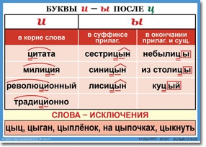
Работа с таблицей (Cлайд 9)

- Вот так цыплёнок не знал. А вы знаете?
- По правилам грамматики в именах существительных после ц пишется и…
- Кроме трёх случаев, когда пишется ы:
1) в окончаниях слов: синицы, птицы
2) в суффиксе –ын: сестрицын, курицын.
- Значит, и цыплёнок пишется через ы.
- Почему?
- Потому что цыплёнок – курицын сын.
- Цыплёнок, действительно, пишется через ы, но совсем не потому. Просто цыплёнок одно из тех слов, которые надо запомнить:
Цыган, цыплёнок, цыпочки, цыц, цыкнуть.
Работа со слова-исключениями. (Слайд 10)
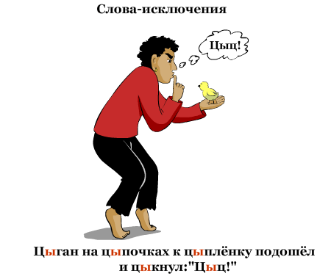

Во всех этих словах пишется ы после ц. Запомнили? А чтоб не забыли, я вам расскажу маленькое стихотворение, в которое входят все эти четыре слова:
Цыган цыплёнка увидал,
Заиграл на скрипочке,
А цыплёнок услыхал –
Станцевал на цыпочках.
- А где ещё одно слово?
- Да, где цыц?
- Сейчас будет.
Цыц, ребята, не шуметь,
А то цыган собьётся,
Перестанет скрипка петь,
Наш урок сорвётся.
- Ну что, цыплята, вам всё понятно?
Прозвучал для вас, ребята,
Наш урок про ци и цы,
Кто не понял, те цыплята,
Кто запомнил, молодцы!

- К сожалению, правило в стихотворениях неполное. Давайте прочитаем
§ 87 .
- Что нового вы ещё узнали? (В словах на –ция всегда пишется и).
- Правило, которое мы сегодня изучаем, сложное, правило-инструкция, поэтому нам необходимо составить алгоритм, схему рассуждения.
Алгоритм (Слайд 11)
- Закрепление изученного
- Устный орфографический разбор.
Задание: замена развернутого определения словом-синонимом. Дети объясняют правописание в слове, пользуясь алгоритмом. (Конституция, цитата, цыкнуть, циркуль, коллекция, овцы) (Слайд 12)
- Итог урока
- Что повторили сегодня?
- Что нового узнали на уроке?
- Чему научились?
- Какой этап урока показался самым интересным?
- Что было трудно?
7. Домашнее задание: § 87. Упражнение 447. (Слайды 13,14)

Подготовила и провела учитель
русского языка и литературы
Самусь Валентина Михайловна

